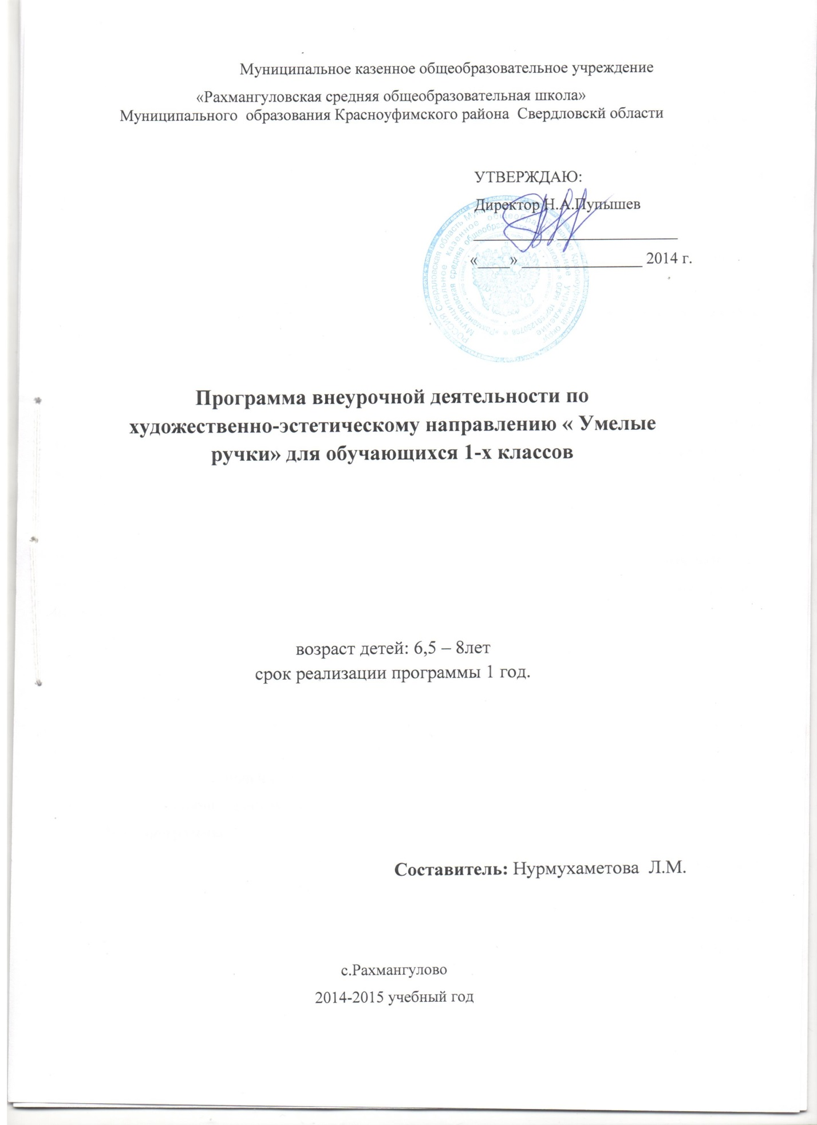

Пояснительная записка
Необходимость постоянного совершенствования системы и практики образования обусловлена социальными переменами, происходящими в обществе. Вопросы повышения качества обученности и уровня воспитанности личности учащегося были и остаются приоритетными в современной методике преподавания. Проблема развития познавательной самостоятельности учащегося в условиях развития современной школы приобретает доминирующее значение. Ориентация на формирование личности обучающегося, способной к самоопределению и свободному развитию, побуждает учителя к постоянному выявлению и созданию психолого-педагогических и организационно-педагогических условий, необходимых для полного раскрытия познавательного потенциала учащихся.
В соответствии с требованиями ФГОС, с учетом пожелания родителей и интересов учащихся, разработана модель внеурочной деятельности по художественно – эстетическому направлению, включающая нетрадиционные формы обучения и воспитания: игры, соревнования, театрализованные и компьютерные уроки, конкурсы, уроки с групповыми формами работы и др.
Содержание программы «Умелые ручки» является продолжением изучения смежных предметных областей (изобразительного искусства, технологии, истории) в освоении различных видов и техник искусства. Программа знакомит со следующими направлениями декоративно – прикладного творчества: пластилинография, бисероплетение, бумагопластика, изготовление кукол, которые не разработаны для более глубокого изучения в предметных областях. Большое внимание уделяется творческим заданиям, в ходе выполнения которых у детей формируется творческая и познавательная активность. Значительное место в содержании программы занимают вопросы композиции, цветоведения.
Программа способствует:
- развитию разносторонней личности ребенка, воспитание воли и характера;
- помощи в его самоопределении, самовоспитании и самоутверждению в жизни;
- созданию творческой атмосферы в группе воспитанников на основе взаимопонимания коллективной работы;
- знакомству с историей пластилина, бисероплетения, бумагопластики, и изготовления кукол, народными традициями в данных областях.
Цель программы:
- Воспитание личности творца, способного осуществлять свои творческие замыслы в области разных видов декоративно – прикладного искусства.
- Формирование у учащихся устойчивых систематических потребностей к саморазвитию, самосовершенствованию и самоопределению в процессе познания искусства, истории, культуры, традиций.
Цель может быть достигнута при решении ряда задач:
- Формировать эстетическое отношение к окружающей действительности на основе с декоративно – прикладным искусством.
-Вооружить детей знаниями в изучаемой области, выработать необходимые практические умения и навыки;
- Приобщать школьников к народному искусству;
- Реализовать духовные, эстетические и творческие способности воспитанников, развивать фантазию, воображение, самостоятельное мышление;
- Воспитывать художественно – эстетический вкус, трудолюбие, аккуратность.
- Помогать детям в их желании сделать свои работы общественно значимыми.
Программа строится на основе знаний возрастных, психолого – педагогических, физических особенностей детей младшего школьного возраста.
Программа «Умелые ручки» разработана на один год занятий (33 часа) с детьми младшего школьного и рассчитана на поэтапное освоение материала на занятиях во внеурочной деятельности.

На занятиях предусматриваются следующие формы организации учебной деятельности: индивидуальная, фронтальная, коллективное творчество. Они включают в себя теоретическую часть и практическую деятельность обучающихся.
Теоретическая часть дается в форме бесед с просмотром иллюстративного материала (с использованием компьютерных технологий). Изложение учебного материала имеет эмоционально – логическую последовательность, которая неизбежно приведет детей к высшей точке удивления и переживания.
Дети учатся аккуратности, экономии материалов, точности исполнения работ, качественной обработке изделия. Особое внимание уделяется технике безопасности при работе с техническими средствами, которые разнообразят деятельность и повышают интерес детей.
Ожидаемые результаты
Освоение детьми программы «Умелые ручки» направлено на достижение комплекса результатов в соответствии с требованиями федерального государственного образовательного стандарта.
В сфере личностных универсальных учебных действий у учащихся будут сформированы:
- учебно – познавательного интерес к декоративно – прикладному творчеству, как одному из видов изобразительного искусства;
- чувство прекрасного и эстетические чувства на основе знакомства с мультикультурной картиной современного мира;
- навык самостоятельной работы и работы в группе при выполнении практических творческих работ;
- ориентации на понимание причин успеха в творческой деятельности;
- способность к самооценке на основе критерия успешности деятельности;
- заложены основы социально ценных личностных и нравственных качеств: трудолюбие, организованность, добросовестное отношение к делу, инициативность, любознательность, потребность помогать другим, уважение к чужому труду и результатам труда, культурному наследию.
В сфере регулятивных универсальных учебных действий учащиеся научатся:
- выбирать художественные материалы, средства художественной выразительности для создания творческих работ. Решать художественные задачи с опорой на знания о цвете, правил композиций, усвоенных способах действий;
- осуществлять итоговый и пошаговый контроль в своей творческой деятельности;
- адекватно воспринимать оценку своих работ окружающих;
- вносить необходимые коррективы в действие после его завершения на основе оценки и характере сделанных ошибок.
-отбирать и выстраивать оптимальную технологическую последовательность реализации собственного или предложенного замысла;
В сфере познавательных универсальных учебных действий учащиеся научатся:
- различать изученные виды декоративно – прикладного искусства, представлять их место и роль в жизни человека и общества;
- приобретать и осуществлять практические навыки и умения в художественном творчестве;
- осваивать особенности художественно – выразительных средств, материалов и техник, применяемых в декоративно – прикладном творчестве.
- развивать художественный вкус как способность чувствовать и воспринимать многообразие видов и жанров искусства;
- художественно – образному, эстетическому типу мышления, формированию целостного восприятия мира;
- развивать фантазию, воображения, художественную интуицию, память;
- развивать критическое мышление, в способности аргументировать свою точку зрения по отношению к различным произведениям изобразительного декоративно – прикладного искусства;
В сфере коммуникативных универсальных учебных действий учащиеся научатся:
-первоначальному опыту осуществления совместной продуктивной деятельности;
- сотрудничать и оказывать взаимопомощь, доброжелательно и уважительно строить свое общение со сверстниками и взрослыми
- формировать собственное мнение и позицию;
В результате занятий декоративным творчеством у обучающихся должны быть развиты такие качества личности, как умение замечать красивое, аккуратность, трудолюбие, целеустремленность.

Оценка планируемых результатов освоения программы
Система отслеживания и оценивания результатов обучения детей проходит через участие их в выставках, конкурсах, фестивалях, массовых мероприятиях, создании портофолио.
Выставочная деятельность является важным итоговым этапом занятий
Выставки могут быть:
- однодневные - проводится в конце каждого задания с целью обсуждения;
- постоянные - проводятся в помещении, где работают дети;
- тематические - по итогом изучения разделов, тем;
- итоговые – в конце года организуется выставка практических работ учащихся, организуется обсуждение выставки с участием педагогов, родителей, гостей.
Таким образом, нетрадиционные формы уроков помогают учителю раскрыть свой творческий, а вместе с тем они помогают творчески раскрываться самим учащимся, пробуждая в них познавательную активность. Готовить на уроке творчески активную личность, заинтересованную во все более самостоятельном познании не только можно, но и нужно, так как этого требует от нас образовательный стандарт. И в этом нам могут помочь не только отработанные в педагогической практике традиционные уроки, но и распространенные за последние годы нетрадиционные формы уроков.

Содержание программы «Умелые ручки»
Первый год обучения (33 ч.)
Первый год обучения направлен на удовлетворение интересов детей в приобретении базовых знаний и умений о простейших приемах и техниках работы с материалами и инструментами (пластилин, бумага и картон, бисер и проволока и т.д.), знакомство с историей данных видов декоративно – прикладного искусства, изготовление простейших декоративно – художественных изделий, учатся организации своего рабочего места.
Введение: правила техники безопасности
Знакомство с основными направлениями работы на занятиях; материалами и оборудованием; инструктаж по правилам техники безопасности.
Пластилинография.
1.Вводное занятие «Путешествие в Пластилинию».
Историческая справка о пластилине. Виды пластилина, его свойства и применение. Материалы и приспособления, применяемые при работе с пластилином. Разнообразие техник работ с пластилином.
2. Плоскостное изображение. «Подарки осени».
Знакомство с понятием натюрморт. Закрепление знаний о колорите осени.
Практическая часть. Показать прием «вливания одного цвета в другой».
3. Знакомство с симметрией. Аппликация «Бабочки» .«Божьи коровки на ромашке.
Понятие симметрия на примере бабочки в природе и в рисунке.
Практическая часть. Работа в технике мазок пластилином, плавно «вливая» один цвет в другой на границе их соединения. Закрепление технического приема работы с пластилином в технике пластилинография. Создание рельефа.
4. Лепная картина. Формирование композиционных навыков.«Цветы для мамы».
Формирование композиционных навыков.
Практическая часть. Выполнение лепной картины, когда детали предметов сохраняют объем и выступают над поверхностью основы. Выполнение тонких и удлиненных лепестков с использованием чесноковыжималки.
5.«Ромашки»
Трафаретные технологии пластилиновой живописи.
Практическая часть. Выполнение лепной картины с использованием трафаретной технологии.
Бумагопластика
1.Вводное занятие «Технология изготовления поделок на основе использования мятой бумаги». «Волшебные комочки». Фрукты.
История возникновения и развития бумагопластики, сведения о материалах, инструментах и приспособлениях, знакомство с техникой создания работ с использованием мятой бумаги. Способы декоративного оформления готовых работ. Инструктаж по правилам техники безопасности.
2.«Фрукты», «Чудо – дерево»
Последовательность изготовления работы с использованием аппликации и кусочков мятой бумаги.
Практическая часть. Выполнение работы с использованием аппликации и кусочком мятой бумаги
3. «Птенчики».
Последовательность выполнение работы. Благоприятные цветовые сочетания. Практическая часть. Выполнение работы с использованием аппликации и кусочком мятой бумаги
4.«Снегирь»
Последовательность выполнение работы. Пространственные представления. Композиционные навыки.
Практическая часть. Выполнение работы с использованием аппликации и кусочком мятой бумаги.
5.Новогодняя игрушка. Символ года
История возникновения символов. Последовательность выполнение работы. Практическая часть. Выполнение работы с использованием аппликации и кусочком мятой бумаги
6.Открытка к Новому году.
Композиционные навыки. Закрепление умений и навыков работы с использованием мятой бумаги. Последовательность выполнение работы.
Практическая часть. Выполнение работы с использованием аппликации и кусочком мятой бумаги.
Бисероплетение
1.Вводное занятие.
Основные виды бисерного искусства. Техника безопасности.
План занятий. Демонстрация изделий. История развития бисероплетения. Использование бисера в народном костюме. Современные направления бисероплетения. Инструменты и материалы, необходимые для работы. Организация рабочего места. Правильное положение рук и туловища во время работы. Правила техники безопасности, ППБ.
2.Знакомство с основными технологическими приемами низания на проволоку.
Основные приёмы бисероплетения- параллельное, петельное, игольчатое плетение. Комбинирование приёмов. Анализ моделей. Зарисовка схем.
Практическая часть. Выполнение отдельных элементов
3.Параллельное низание.
Плоскостные миниатюры в технике параллельного низания (утенок, лягушка, гусь, божья коровка, черепаха, бабочка, стрекоза, и др.) Основные приёмы бисероплетения, используемые для изготовления фигурок животных на плоской основе: параллельное, петельное и игольчатое плетение. Техника выполнения туловища, крылышек, глаз, усиков, лапок. Анализ моделей. Зарисовка схем.
Практическая часть. Выполнение отдельных элементов на основе изученных приёмов. Сборка брошей, брелков или закладок. Подготовка основы для брошей. Составление композиции. Прикрепление элементов композиции к основе. Оформление.
Изготовление кукол
1.Вводное занятие. История куклы. Техника безопасности
Игровые и обереговые куклы. Бабушкины уроки или как самим сделать народную куклу. Правила техники безопасности, ПДД, ППБ.
2.Кукла на картонной основе.
Традиционные виды аппликации из пряжи. Технология создания силуэтной куклы. История русского народного костюма.
Практическая часть. Создание картонного силуэта девочки и мальчика в русском народном костюме. Оплетение с использованием пряжи. Создание образа. Цветовое решение.
3.Композиция «В лесу»
Особенности построения композиции
Практическая часть. Прикрепление элементов к основе. Создание композиции.
4.Аппликация. Куклы – актеры. Пальчиковые куклы.
Разнообразие техники аппликации, а также с различными материалами, используемыми в данном виде прикладного искусства. Технология создания кукол, которые одеваются на палец из бумаги.
Практическая часть. Создание героев сказки «Теремок». Цветовое решение.

Тематический план занятий по программе «Умелые ручки »
1 год обучения. (1 час в неделю)
Номер раздела,  темы | Название разделов и тем | Количество часов
 |  | всего | теор. | практ
I | Введение: правила техники безопасности. | 1 | 1
II | Пластилинография | 6
1 | Вводное занятие. «Путешествие в Пластилинию». | 1 | 1
2 | Плоскостное изображение. «Подарки осени». | 1 |  | 1
4 | Знакомство с симметрией. Аппликация «Бабочки» | 1 |  | 1
9 | Божьи коровки на ромашке | 1 |  | 1
5 | Лепная картина. Формирование композиционных навыков.«Цветы для мамы» | 1 |  | 1
6 | «Ромашки» | 1 |  | 1
III | Бумагопластика | 8
1 | Вводное занятие «Технология изготовления поделок на основе использования мятой бумаги».  «Волшебные комочки». | 2 | 1 | 1
2 | Фрукты | 1 |  | 1
3 | «Чудо – дерево» | 1 |  | 1
4 | Птенчики | 1 |  | 1
5 | «Снегирь» | 1 |  | 1
6 | Новогодняя игрушка. Символ года | 1 |  | 1
7 | Открытка к Новому году | 1 |  | 1
IV | Бисероплетение | 9
1 | Вводное занятие. Основные виды бисерного искусства. Техника безопасности. | 1 | 1
2 | Знакомство с основными технологическими приемами низания на проволоку | 1 |  | 1
3 | Параллельное низание. Плоскостные миниатюры в технике параллельного низания (утенок, лягушка, гусь, божья коровка, черепаха, бабочка, стрекоза, и др.) | 7 |  | 7
V | Изготовление кукол | 9
1 | Вводное занятие. История куклы. Техника безопасности | 1 | 1
2 | Кукла на картонной основе. | 2 |  | 2
3 | Композиция «В лесу» | 3 |  | 3
4 | Кукла – актер. Аппликация. Пальчиковые куклы. | 3 |  | 3
Итого: 33 часов

Список литературы

- Оценка достижения планируемых результатов в начальной школе. Система заданий. В 2 ч. Ч.1/ [М. Ю. Демидова, С. В. Иванов, О. А. Карабанова и др.; под ред. Г. С. Ковалевой, О. Б. Логиновой. – 2-е изд. – М.: Просвещение, 2010. – 215 с. – (Стандарты второго поколения).]
- Примерные программы внеурочной деятельности. Начальное и основное образование/[В. А. Горский, А. А. Тимофеев, Д. В. Смирнов и др.]; под ред. В. А. Горского. – М.: Просвещение, 2010.-111с. – (Стандарты второго поколения).
- Блонский, П.П. Психология младшего школьника. / П. П. Блонский., Воронеж: НПО «Модек».
- Григорьев, Е. И. «Современные технологии социально - культурной деятельности» / Е. И. Григорьев., Тамбов, 2010
    - Астраханцева, С. В. Методические основы преподавания декоративно – прикладного творчества: учебно – методическое пособие/С. В. Астраханцева, В. Ю. Рукавица, А. В. Шушпанова; Под науч. ред. С. В. Астраханцевой. – Ростов р/Д: Феникс, 2011. – 347 с.: ил. – (Высшее образование).
- Перевертень, Г. И. Самоделки из разных материалов: Кн.для учителя нач. классов по внеклассной работе. – М.: Просвещение, 2009. – 112с.
- Сафонова Е. Ю. Вместе с детьми - по ступенькам творческого роста [Текст] / Е. Ю. Сафонова // Дополнительное образование. – 2006. - №7. – С. 36-49.
- Фомина, А. Б. Клубы по интересам и их роль в воспитании детей [Текст] / А. Б. Фомина // Дополнительное образование. – 2004. - №7. – С.9-14

